**Képek és portrék az Árpád-kor történetéből**

**I. Olvasd el a szöveget, majd oldd meg a hozzá kapcsolódó feladatot! A magyar nyelv és nép eredete**

Minden nép szereti történetét minél régebbre visszavezetni, eredetét dicső történelmi népekhez, személyekhez kötni. A magyar mondavilág pl. a hunokhoz köti a magyarok eredetét (lásd a Hunor és Magor mondát), hiszen a Hun Birodalom a történelem egyik kiemelkedő birodalma volt. A mondák mindig kapcsolódnak a valósághoz is, információt nyújthatnak életmódról, gondolkodásmódról. A székelyeknek, mint a magyarral rokon, de mégis külön népcsoportnak külön eredetmondája lett, a Csaba királyfi monda. A turulmonda pedig a magyarok mitikus madarával kapcsolatos. Mitikus állatunk lett a szarvas és a farkas is.

Míg a mondák képzelt világa könnyen röpít vissza bennünket a múltba, addig a régészeknek és a nyelvészeknek már jóval nehezebb egyértelműsíteni őseink történetét. Ma már genetikai vizsgálatok is segítik a kutatást, de még így sem lehet minden kérdést megnyugtatóan rendezni. Általános elfogadottság övezi azt, hogy a magyarok nyelvének alapja a finnugor nyelvcsaládba tartozik, de a magyar, mint szinte minden más nyelv is, több más nyelv hatása során alakult ki, és változik még ma is. Biztos, hogy nyelvünkre komoly hatással volt több török eredetű nyelv, majd később a szláv és a germán nyelv is. A magyarok külföldi elnevezése (pl. Ungarn= németül, Hungary=angolul) is török eredetű lehet és nem sok köze van a hun nép nevéhez. A nyelvi hatás nem jelenti azt, hogy a népcsoport finnugor vagy éppen török eredetű, hiszen több 100 évet egy helyen élve más népekkel úgy is átvehetjük azok nyelvét, hogy semmilyen rokonságban nem vagyunk velük. Ha pl. egy nem magyar nyelvű diák bekerül az osztályodba, két év után már olyan jól beszélhet magyarul, hogy fel sem tűnne nem magyar származása, ha nem tudnád azt. Talán az a legegyszerűbb, ha elfogadjuk azt a tényt, hogy maga a magyar nép - ahogy sok más ősi nomád nép is,- többféle, eltérő eredetű és nyelvű népcsoportból állt össze valamikor nagyon régen. Majd a hosszú együttélés során egységesült nyelvük, és idővel egy népként tekintettek már magukra. Ez a nép lett a magyar.

**1. Igazak vagy hamisak az állítások? Írj megfelelő kezdőbetűt! (I/H) (5 p)**

a) A mondák abban különböznek a meséktől, hogy nem teljesen kitaláltak, mindig kapcsolódnak valahogy a

valósághoz. ......

b) A magyarok nyelvi eredetéről többet tudunk, mint néperedetéről. ......

c) A magyarság kialakulásában valószínűleg többféle nép és nyelv is szerepet játszott. ......

d) Ha a rómaiak szent állata a farkas, akkor a magyaroké a szarvas. ......

e) A magyarok külföldi neve ugyanúgy finnugor eredetű, mint a magyar nyelv. ......

**II. Olvasd el a szöveget, majd oldd meg a hozzá kapcsolódó feladatokat! Őseink élete**

Azt is tudjuk, hogy őseink messze keleten a mai Oroszország területén, az Ural-hegység környékén éltek akkor, amikor Jézus születhetett. Tudjuk, hogy pásztorkodó, vándorló állattenyésztésből (nomád) éltek (szarvasmarha, ló, juh), kerek alakú jurtákban laktak, ismerték a földművelést, fontosnak tartották a rokonságot, hiszen együtt éltek velük. Kiváló lovasok és íjászok voltak. Ismertek bennünket más népek is, leírásokat is készítettek rólunk. Ezért tudjuk, hogy az Ural- hegységet elhagyva a Kaszpi- és a Fekete –tenger közé költöztek őseink. Idegen utazók leírták a magyarok 7 törzsének nevét is. A „Megyer” név a magyar elnevezésben köszön vissza, a „Nyék” pl. a mai Kápolnásnyék település, a „Tarjáné” Salgótarján település, a „Keszi” név Budakeszi település nevében köszön vissza. A törzsfők neveit, viszont Anonymus (=névtelen, mert nem maradt fenn a neve) egy középkori krónikaíró találta ki, így az Ond, Kond, Tas, Huba,Töhötöm akár lehetett is volna törzsfőnév, de nincs rá bizonyítékunk. Őseink a természetet istenítették. Sámánjaik tartották a kapcsolatot ég és föld között, ők voltak a nép gyógyítói is. Hitük szerint a világ három részből áll. A földi életet egy fa törzsén ábrázolták, a gonosz világot a fa gyökerei között, a jó lelkek pedig a fa ágain keresztül kerültek a csillagok közé.

Kiváló fémműveseik lovakat és fegyvereket, ruhákat díszítő tárgyakon örökítették meg többek között a turulmadarat, a szarvast és a világfát. Kiváló régészeink pedig megtalálták ezeket.

**1. Milyen sorrendben olvastál a következő oldalon látható képekkel kapcsolatban a szövegben? Tedd számozással olvasási sorrendbe a képeket! 1-es legyen a legkorábbi szövegrészhez kapcsolódó kép! (2 p)**

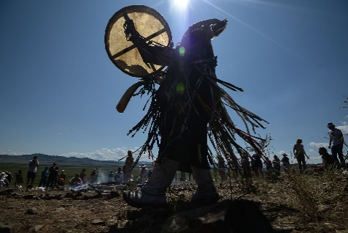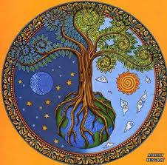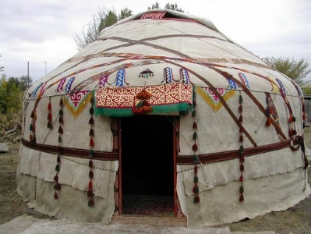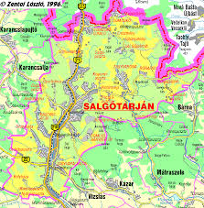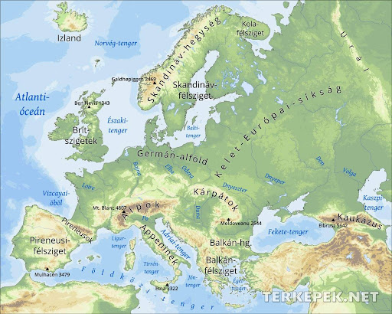

**2. Párosíts számot, betűhöz! (4 p)**

a) Anonymus nevei:............. b) idegen utazók nevei:........... c) sámán:........ d) Ural-hegység:......

*1. törzsfők nevei 2. természeti vallás 3. nomád életmód 4. kereszténység 5. törzsfők nevei*

**III. Olvasd el a szöveget, majd oldd meg a hozzá kapcsolódó feladatokat! Őseink vándorlása**

Őseink idővel tovább vándoroltak. A vándorlást meghatározhatta az állatok igénye: van-e elég mennyiségű legelő, a szomszédos népcsoport viselkedése barátságos, ellenséges-e? A 9. század elején már a Fekete-tenger nyugati oldalán éltek, egyes elnevezések szerint Etelközben (=folyóközben). Ehhez a területhez kapcsolják a „Vérszerződés” mondáját, mely azt mindenképpen bizonyítja, hogy ez a vándorló nép már egy nevet viselt és egy nyelvet beszélt. Voltak vezetői és határozott tervei. Ekkor már több hadjáratot indítottak nyugatra, így ismerték meg a Kárpát-medencét is, melyet a 9. század második felében kezdtek elfoglalni. Ez a Honfoglalás folyamata, mely kb. 905 körül fejeződik be. A Kárpát-medence a sok folyó által kialakított vizenyős területeivel kiváló legelőhelynek bizonyult. Bár több szláv népcsoport is élt itt, egyik sem volt olyan erős, mely a bejövetelt meg tudta volna akadályozni. Így a magyarság letelepedett és azóta is itt él. Ez lett egyetlen olyan keletről jövő nomád eredetű nép, mely fennmaradt Európába érkezése után.

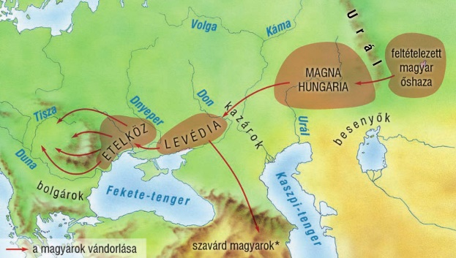

**1. Karikázd az igaz, húzd át a hamis állítások betűjelét! (4 p)**

a) A feltételezett magyar őshaza Ázsiában, míg a Kárpát-medence Európában van.

b) A Kárpát-medence két nagy folyója a Duna és a Tisza.

c) A honfoglalás előtti területet, ahol őseink „állomásoztak”, Levédiának nevezzük.

d) Ha a „Vérszerződés” mondáját megtörténtnek fogadjuk el, akkor az 900 körül történhetett.

**2. Tedd számozással időrendi sorrendbe a vándorlási eseményeket! 1-es legyen a legkorábbi! (2 p)**

*.......Magna Hungaria .........Honfoglalás .......Vérszerződés ...... Ural-hegység keleti fele*

**IV. Olvasd el a szöveget, majd oldd meg a hozzá kapcsolódó feladatot! A magyarok harcmodora**

Fegyverzetük kard, bőrpáncél, íj és kopja, s így a harcokban legtöbb­jük kétféle fegyvert visel, vállukon kopját hordanak, kezükben íjat tartanak, és amint a szükség megkívánja, hol az egyiket, hol a másikat használják. Ül­döztetés közben azonban inkább íjukkal szerzik meg az előnyt.

Sok gondot fordítanak rá, hogy erősítsék magukat a lóhátról való nyi­lazásban is.

Főleg a távolharcban, a lesben állásban, az ellenség bekerítésében, a színlelt meghátrálásban és visszafordulásban és a szétszóródó harci alakula­tokban lelik kedvüket. Hogyha pedig megfutamították ellenfeleiket, minden egyebet félretesznek, és kíméletlenül utánuk vetik magukat, másra nem gon­dolva, mint az üldözésre. *(Bölcs Leó: Taktika)*

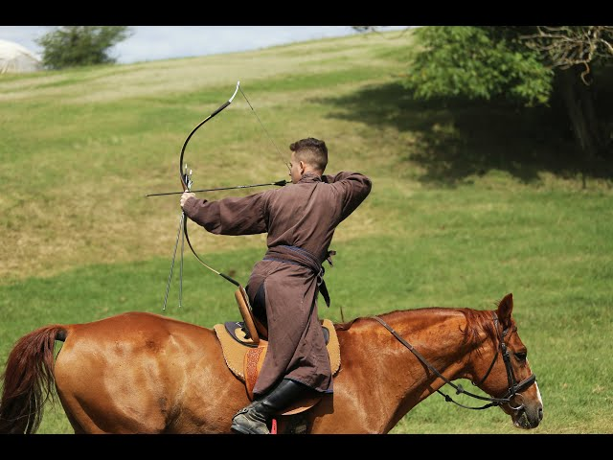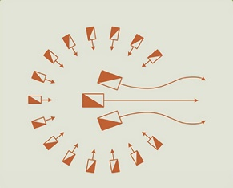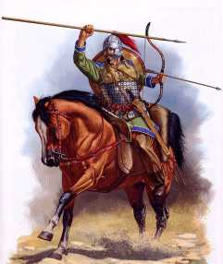

***1.* Tedd számozással sorrendbe a képeket! 1-es legyen a legkorábbi szövegrészhez kapcsolódó kép. (2 p)**

**V. Olvasd el a szöveget, majd oldd meg a hozzá kapcsolódó feladatot! Kalandozások kora**

A 900-970 közötti időszakot Kalandozások korának nevezzük. Őseink katonai hadjáratokat vezettek a Kárpát-medencétől nyugatra majd délre. Vagy azért, hogy erejük felmutatásával távol tartsák a környező népeket új országunktól vagy azért, hogy értékes eszközöket, kincseket raboljanak, vagy éppen azért, mert felbérelték őket; egyik idegen uralkodó egy másik ellen. A magyarok kezdetben sikeresen hajtották végre hadműveleteiket. Gyors, kitartó lovaikkal nagy területeket tudtak bejárni, új harcmodorukkal náluknál nagyobb seregeket is meg tudtak futamítani. Az idő teltével azonban nemcsak hogy kiismerték lesvető harcmodorunkat, hanem az eddig egymás ellen acsarkodó német fejedelmek is összefogtak ellenünk. Emiatt 955-ben Augsburg falai alatt már vereséget szenvedünk és beszüntetjük a nyugati hadjáratainkat. Ugyanazt tesszük 970 körül, amikorra a Bizánci Császárság is megerősödik. A Német-Római Császárság 962-es létrejöttével félő, hogy az összefogva a Bizánci Császársággal a magyarok elleni katonai leszámolást készíthetnek elő. Ezért az új magyar fejedelem, Géza úgy dönt, hogy változtatni kell politikánkon. A megbékélés, a nyugati német birodalommal való megegyezés lesz a fő cél. Géza szerint a magyarság megmenekülésének útja az, ha a nép felveszi a kereszténységet, és szövetséget köt az új német birodalommal.

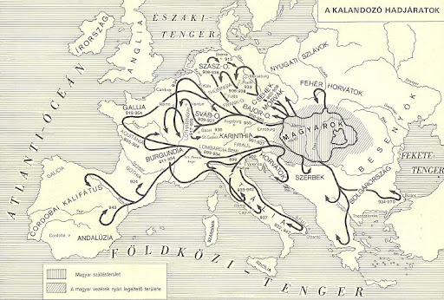

**1. Karikázd az igaz, húzd át a hamis állítások betűjelét!**

**(5 p)**

a) Kalandozó őseink a mai Spanyolország területére is eljutottak.

b) Őseink lóhátról nézhették meg Rómát is.

c) Győzelmeink egyik oka a nyugati államok összefogásának hiánya volt.

d) Géza fejedelem a Bizánci Császársággal való szövetség mellett döntött.

e) Déli irányba előbb fejeződtek be a hadjáratok, mint nyugati irányba.

**VI. Olvasd el a szöveget, majd oldd meg a hozzá kapcsolódó feladatokat! Államalapítás kora**

A Géza által megígért nyugati szövetség feltétele volt, hogy az ország feletti uralmat fia, István szerezze meg. Ez a még nomád szokások szerint élő magyarságnál koránt sem volt egyértelmű. A szokás ugyanis az volt, hogy az uralkodó nagycsaládjának legidősebb, így uralkodásra leginkább alkalmas személye lesz Géza utódja. És ez akkor Koppány vezér volt. Ezért István kénytelen volt katonai megoldást választani, melyben őt a nyugati szövetséges német katonák is támogatták. Hiszen István felesége, Gizella is német területről érkezett. A győzelmet István szerezte meg, Koppányt kivégezték. Egyértelmű lett, hogy István elképzelései fognak megvalósulni. István kereszténnyé akarta tenni az országot, ezért térítőpapokat hívott nyugatról, kolostorokat és egyházmegyéket alapított. Az egyházmegyék fölé pedig az esztergomi érsekséget helyezte. Törvényeket hozott, melyek az embereket a keresztény szokások felé terelték. Mindez nem ment gyorsan és nem is ment egyszerűen. Magának pedig a német császár és a pápa közös jóváhagyásával koronát kért, és Isten kegyelméből meg is koronáztatta magát 1000-ben. Ezzel országunk már nagyban hasonlított más nyugat-európai keresztény királysághoz. Más országok már nem ellenségként, hanem szövetségesként tekintettek ránk. István az ország területét vármegyékre osztotta fel, hogy könnyebben lehessen kormányozni. A megyék élére ispánokat nevezett ki, ők irányítottak a megyei hadakat, adót szedtek és bíráskodtak is a király nevében.

**1. Töltsd ki a táblázatot a szöveg segítségével! (4 p)**

|  |  |
| --- | --- |
| okozat, előzmény | következmény |
| Koppány az uralkodó család legidősebb férfitagja |  |
|  | térítőpapok behívása, kolostorok építése, egyházmegyék kialakítása |
| hazánk elindul a kereszténnyé válás útján, Európa közepén új keresztény királyság születik |  |
|  | a király könnyebben tudja irányítani az országot |

**2. Írd az előző szövegben aláhúzott szavak kezdőbetűjét** *(ügyelj a kis és nagy betűre)* **a megfelelő képre! (4 p)**

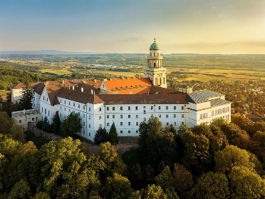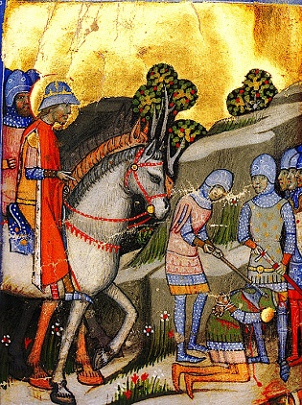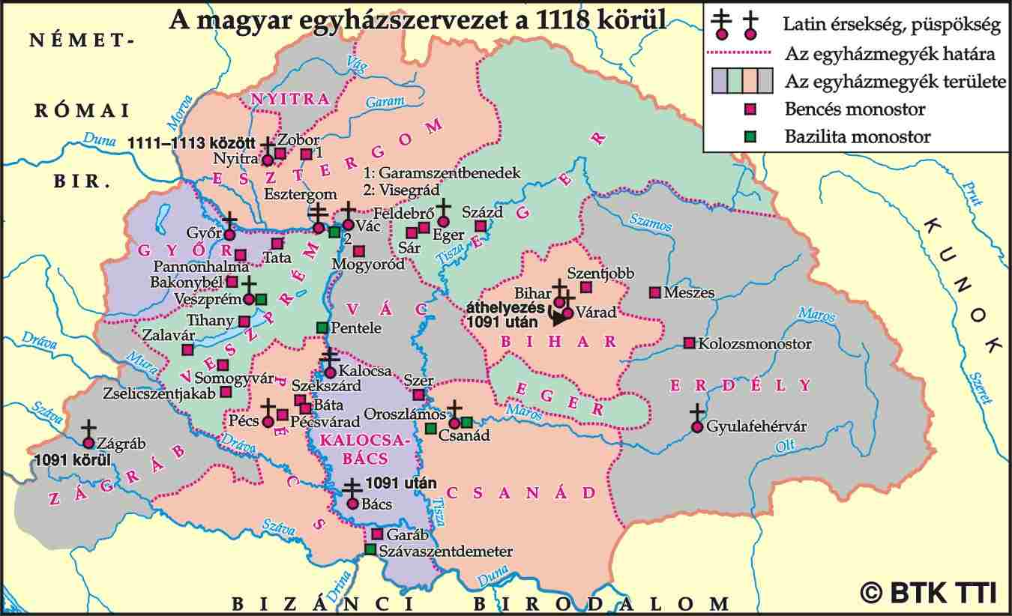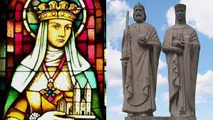

**VII. Olvasd el a szöveget, majd oldd meg a hozzá kapcsolódó feladatot! Híres Árpád-házi királyok**

A honfoglalást vezető Árpád-fejedelem utódait Árpád-házi uralkodóknak nevezzük. Az első keresztény Árpád-házi királyunk I. István lett, akit halála után 1083-ban a keresztény vallás elterjesztéséért a katolikus egyház szentté nyilvánított. Istvánt követő királyainkat egészen 1301-ig Árpád-házi királyoknak nevezzük, ez az uralkodócsalád volt hazánk egyetlen magyar származású uralkodócsaládja. I. András királyunk (1046-60) sikerrel vert vissza két német támadást és vert le egy pogánylázadást is. I. Salamon király (1063-74) rokonaival besenyő és kun támadókat győzött le. Szent László királyunk (1077-95) hazánk társországává tette Horvátországot (egészen 1918-ig), újra megerősítette a még mindig ingatag lábon álló kereszténységet, valamint szigorú lopás elleni törvényeivel a magántulajdon megerősítést is elérte. I. (Könyves) Kálmán királyunk (1095-1116) műveltségével tűnt ki a többi király közül, hiszen eredetileg papnak szánták, véletlenül lett csak király. Ő az Adria-tenger partján lévő Dalmáciát (Ma Horvátország) vonta magyar függés alá. A 11. század végére az egykori nomád népesség tehát erős keresztény királysággá vált a Kárpát-medencében. Olyanná, mely minden ellenséges támadást visszavert, olyanná, mely tovább gyarapította országa befolyását, hatalmát, melyre közeli és távoli európai hatalmak is tisztelettel tekintettek.

**1. Számozással állítsd időrendbe (külön-külön az oszlopokat) az alábbi eseményeket! 1-es legyen a legkorábbi! (2x2 p)**

a) .......Dalmácia magyar befolyás alá került b) ........besenyő, kun támadók visszaverése

.......pogánylázadás leverése ........ az Árpád-ház kihalása

.......lopás elleni törvények ........ művelt király uralkodása

.......I. István halála ....... I. László király uralkodása

**VIII. Olvasd el a szöveget, majd oldd meg a hozzá kapcsolódó feladatot! Híres Árpád-házi királyok**

A Magyar Királyság népszerű volt a nem magyar népesség körében is. Már a honfoglalás idején is éltek itt szláv népek, melyek továbbra is itt tartózodtak. Érkeztek nyugatról német nyelvű szászok Erdélybe, zsidó kereskedők a nagyobb városokba, betelepültek egykori ellenségek pl. a besenyők és később a kunok. Hazánk mindenkit szívesen fogadott, aki elfogadta a magyar király uralmát és vállalta törvényeinek betartását. III. Béla királyunk Európa királyai közül is az egyik leggazdagabb volt a 12. század végén. Meghonosította az írásbeli kormányzást, egyre több oklevelet, hivatalos okiratot adott ki már írásban- latin nyelven- a királyi udvar. Fia II. András király már több problémával küzdött. Felelőtlenül osztogatta a királyi tulajdonba lévő földeket bizalmasainak, nagyhatalmú báróvá téve ezzel őket. Akik ilyen jutalmakat nem kaptak, összeesküdtek a király ellen, meggyilkoltatták feleségét, majd egy aranypecsétes oklevélben (Aranybulla) íratták le a királlyal, mely intézkedéseit kell megváltoztatnia. Hazánkban is megjelenik a nemesség ereje, mely képes korlátozni- ha időlegesen is- a király hatalmát.

**1. Írj választ a kérdésekre a szövegből! (4 p)**

a) Erdélybe telepedő német nyelvű telepesek neve?:.........................b) Latin nyelvű hivatalos okirat neve?......................

c) Arannyal lepecsételt királyi okirat neve?................................b) Írásbeli kormányzást meghonosító király neve?............

**IX. Olvasd el a szöveget, majd oldd meg a hozzá kapcsolódó feladatot! Tatárjárás**

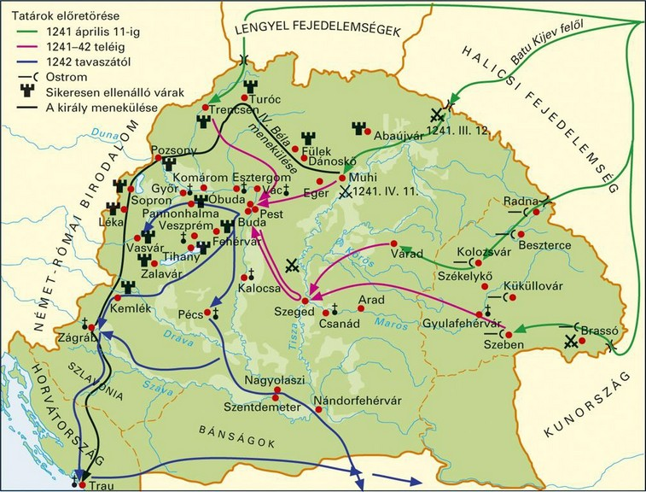 II. András király fiának, IV. Bélának komoly fenyegetéssel kellett szembeszállnia. A 13. század közepére világbirodalmat létrehozó mongol kánok megindultak Ázsiából Európa felé. Julianus barát, aki már akkor a magyarság ősi származást keresve utazott keletre- hírt hozott a tatár (=mongol) veszélyről. IV. Béla a kunok behívásával akarta megerősíteni a védelmet, de belpolitikai problémák miatt ez nem sikerült. A király ennek ellenére komoly haderőt állított fel, de 1241-ben Muhinál a tatárok mégis legyőzték (cselvetéssel) a magyarokat. A király is alig tudott elmenekülni. A tatárok végigpusztítottak az országot, főleg a várak nélküli Alföldet. Majd 1242-ben kivonultak. A király visszatért és elkezdte újjáépíteni az országot. Többek között várak építését rendelte el. Ekkor épült először vár Visegrádon és Budán. Saját lányát (Szent Margit) is istennek ajánlotta fel, ha az megmenti az országot a pusztítóktól. Letelepítette a nomád kunokat, ezért hívjuk ma is az Alföld jelentős részét Nagy-, illetve Kiskunságnak. Néhány 100 év alatt aztán ők is beolvadtak a magyarságba. IV. Béla uralkodása utáni királyaink már egyre növekvő bárói (=gazdag földesúr) hatalommal szembesülnek, akik új várak védelmében, akár a királyi hatalmat is megkérdőjelezhetik. 1301-ben III. András királyunk halála után aztán már nem találtak Árpád-házi fiú leszármazottat, így vele kihalt az Árpád-ház.

**1. Válaszolj a kérdésekre! (7 p)**

a) Melyik hónapban volt a Muhi csata?:...............

b) Hány sikeresen ellenálló várat jelez a térkép?:........

c) Milyen égtájak irányából érkezik tatár támadás?:........

......................................

d) Melyik dalmát városba menekül a király?:....................

e) Hány év telt el a tatárok kivonulása és az Árpád-ház kihalása között?:..................

f) Hova telepítik le a kunokat?.........................................

g) Ki kereste már a 13. században őseink eredetét?

..................................................

**X. Olvasd el a szöveget, majd oldd meg a hozzá kapcsolódó feladatot! Árpád-házi emlékeink**

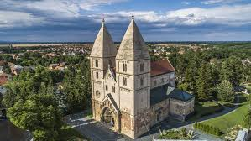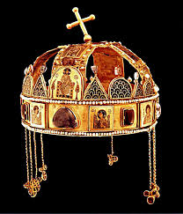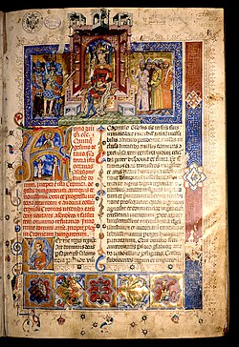Az Árpád-ház idején Európa-szerte a román stílus volt „divatban”. Így az nálunk is megjelent. Ilyen stílusban épült pl. a Vas megyei jáki templom, de több kisebb falusi templom is. Már Géza fejedelem idején megalakult a pannonhalmi bencés apátság, ezt több más apátság követte, pl. a tihanyi. Az esztergomi várhegyen királyi palota, Székesfehérváron szintén királyi palota és székesegyház is épült. Még Erdélyben Gyulafehérváron is találunk román stílusú székesegyházat. Ebben a korszakban állították össze a Szent Koronát, mely aztán a törvényes királykoronázások nélkülözhetetlen kelléke lett, és még ma is látható a Parlamentben. Ebben az időszakban keletkezett sok latin nyelvű krónika, oklevél, egyházi írás, -pl. sok magyar szent legendája, ereklyetartója. Ezeket a kódexeket kézzel készítették és díszítették. Ebben a korban egy ismeretlen író Anonymus már a magyarok krónikáját (történetét) is megírta. Hazánk Árpád- kori kultúrája, művészete olyan volt, mint bármelyik nyugat-európai országé. Egy idegen utazó hasonló dolgokkal találkozhatott nálunk is, mint tőlünk nyugatra. A Magyar Királyság a középkori európai kultúra szerves részévé vállt.

**1. Húzd alá a szövegben azt a 3 szót, szókapcsolatot, mely a 3 képhez kapcsolódik! (3 p)**